**Moção nº 516/2022**

A Câmara de Vereadores de Itapevi, por meio do Vereador José Aparecido Ramos que subscreve este documento, aprova Moção de Aplausos à Protetora dos Animais Sr. ª Isabel Aparecida Chinaglia

**JUSTIFICATIVA**

A Câmara Municipal de Itapevi, através de seu vereador que subscreve este documento, aprova Moção de Aplausos, a Sr. ª Isabel Aparecida Chinaglia.

Isabel Aparecida Chinaglia é uma desbravadora. Faz pesquisas básicas, intermediarias e avançadas sobre a natureza e animais domésticos e silvestres. No clube dos desbravadores, ensina as crianças e aos adolescentes a cuidar dos animais que estão em extinção.

Assim sendo, deixo registrado meus cumprimentos à Ilustre Protetora dos Animais Sr. ª Isabel Aparecida Chinaglia.

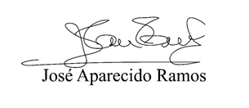Sala das Sessões Bemvindo Moreira Nery, 21 de julho de 2022.

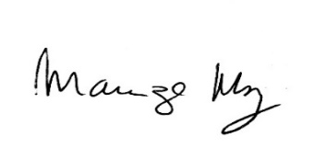**Vereador Zeca da Piscina - PTB**

**______________________________________**

***MARIZA MARTINS BORGES***

*Vereadora – PODEMOS*